《从指南针到磁浮列车》单元测试题
(时间90分钟，总分100分)
一．选择题（共10小题）
1．（2021•曹县二模）最先发现通电导线附近存在磁场，揭示了电与磁联系的科学家是（ ）
A．安培 B．焦耳 C．伏特 D．奥斯特
2．下列关于磁现象及磁场的说法中（ ）
①磁体的磁性越强，能吸引的物质种类就越多
②指南针能够指南北，是由于其受到地磁场的作用
③能够自由转动的小磁针静止时，其N极指向地理北极附近
④磁体之间的作用是通过磁场发生的，但磁场并不存在
A．只有①②正确B．只有①④正确C．只有②③正确D．只有③④正确
3．关于如图所示的奥斯特实验，以下结论正确的是（ ）
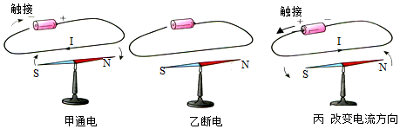
①该实验证明了电磁感应现象
②甲、乙两图的实验说明电流的周围存在着磁场
③该实验证明了磁极间的相互作用规律
④甲、丙两图的实验说明电流的磁场方向与电流的方向有关
A．②③ B．①③ C．①④ D．②④
4．下列实验中，与扬声器的工作原理相同的是（ ）
A．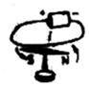 B．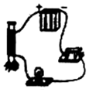 C．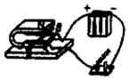D．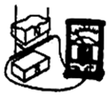

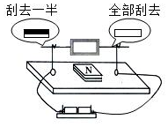
5．（2021•建湖县二模）如图所示为小明同学制作的简易直流电动机模型.支架与电池两极相连，以漆包线矩形线圈引线为轴，一端漆皮全部刮去，另一端刮去上半周，将线圈放在带有磁体支架上，轻推线圈，线圈就会连续转动。关于此电机模型，下列说法正确的是（ ）
A．线圈在连续转动的过程中，存在断路现象
B．支架是用绝缘体做成的
C．线圈在越过平衡位置时，会自动改变线圈中的电流方向，使线圈连续转动
D．该模型是利用电磁感应的原理工作的
6．（2021•益阳）下列四个图中，磁感线方向标注错误的是（ ）
A．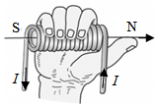 B．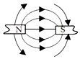
7．（2021•广州）如图甲，磁场对导体的力F竖直向上，用F_{ab}、
C．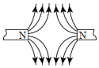 D．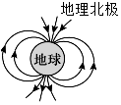
F_{cd}、F_{a′b′}、F_{c′d′}分别表示图乙、丙中闭合开关时磁场对导体ab、cd、a′b′、c′d′的力，则（ ）
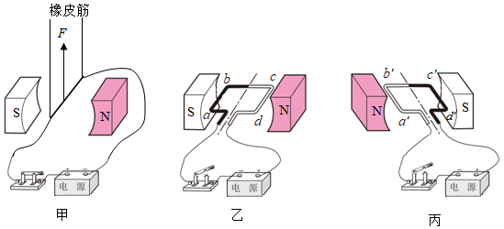
A．F_{ab}竖直向下，F_{cd}竖直向下
B．F_{ab} 竖直向上，F_{cd}竖直向下
C．F_{a′b′}竖直向上，F_{c′d′}竖直向下
D．F_{a′b′}竖直向下，F_{c′d′}竖直向上
8．如图所示是利用磁悬浮原理浮在空中的盆栽，盆栽底部有磁铁，底座内装有电磁铁。给盆栽浇水后与浇水前相比（ ）

A．盆栽受到的磁力大小不变
B．盆栽浇水前后能悬浮在空中都只受磁场力的作用
C．要使盆栽与底座之间距离不变，可改变电磁铁线圈内的电流方向
D．要使盆栽与底座之间距离不变，可适当增大电磁铁线圈内的电流
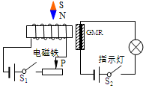
9．科学家已经发现了巨磁电阻（GMR）效应：微弱的磁场可以导致某种材料的电阻阻值急剧变化。如图所示的电路是研究巨磁电阻特性的原理示意图，实验发现：闭合开关S₁、S₂后，在向左轻轻地移动滑片P的过程中，指示灯明显变亮。则下列说法中正确的是（ ）
A．电磁铁右端为N极
B．该巨磁电阻的阻值随磁场的增强而明显减小
C．滑片P向左轻轻移动过程中电磁铁的磁性减弱
D．小磁针将顺时针旋转
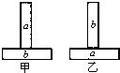
10．有两根外形完全相同的钢棒a和b；按图甲放置，手拿住a时，b不会掉下来；按图乙放置，手拿住b时，a会掉下来。这说明（ ）
A．钢棒a具有磁性
B．钢棒b具有磁性
C．钢棒a和b都具有磁性
D．钢棒a和b都不具有磁性
二．填空题（共5小题）
11．（2021•北京模拟）如图所示，当S闭合时，小磁针沿逆时针方向偏转，则电源的左端为 极。
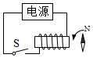
12．（2021•滨海新区二模）如图1所示的司南是我国的四大发明之一，司南静止时能够指南北说明地球是一个巨大的 ；如图2所示，地磁的南极在地理的北极附近，地理的两极和地磁的两极并不重合，这一现象是我国宋代学者沈括发现的 ，比西方早400多年。
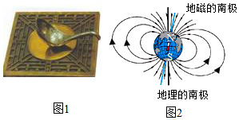
13．扬声器与 的工作原理相同（选填“发电机”或“电动机”）， （选填“是”或“不是”）根据电磁感应现象制成。由于通过线圈的电流是 的电流，线圈就不断地来回振动，带动纸盆也来回振动，于是扬声器就发出了声音。
14．如图是研究巨磁电阻（GMR电阻在磁场中急剧减小）特性的原理示意图，闭合开关S₁、S₂后，电磁铁右端为 极，滑片P向左滑动过程中，指示灯明显变 （选填“亮”或“暗”）。
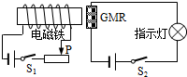

15．我们实验室使用的电压表和电流表都属于“磁电式电表”，这类电表中有电流通过时，它的指针就会发生偏转，据此你可以推测，电表内除了导线和指针外，一定还有 ，你推测依据的物理原理是 （选填“电流的磁效应”、“磁场对电流的作用”或“电磁感应”），当电表正负接线柱接反时指针会反向偏转说明了 。
三．作图题（共2小题）
16．（2021•港南区模拟）请根据电源标出螺线管的极性、磁感线方向和小磁针的极性。
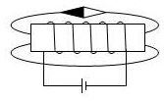
17．图示为通电螺线管，请标出A点的电流方向，并在螺线管外画出经过B点的磁感线。
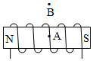
四．实验探究题（共3小题）
18．如图所示，是小美同学进行电磁学实验的装置。
（1）当开关S闭合后，可以观察到磁场中金属棒ab在导轨上向右运动，这说明磁场对通电导体有 ；利用此现象人们制成 。
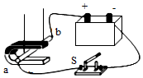

（2）改变磁场方向或电流方向，观察到的实验现象记录在表格中。分析第 （填实验序号）次数据可知，通电金属杆在磁场中受力方向与磁场方向有关。
实验序号 | 1 | 2 | 3 | 4
磁场方向 | 向下 | 向上 | 向下 | 向上
电流方向 | b→a | b→a | a→b | a→b
ab运动方向 | 右 | 左 | 左 | 右
（3）如果将实验装置中的电源换成 ，可以探究发电机的工作原理。

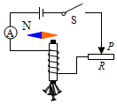
19．如图所示，是某学习小组同学设计的研究电磁铁的实验电路图。
（1）当闭合开关S时，小磁针将向 （选填“顺时针”或“逆时针”）方向转动。
（2）如表是该组同学所做实验的记录：
电磁铁（线圈） | 50匝 | 50匝 | 50匝 | 100匝 | 100匝 | 100匝
实验次数 | 1 | 2 | 3 | 4 | 5 | 6
电流/A | 0.8 | 1.2 | 1.5 | 0.8 | 1.2 | 1.5
吸引铁钉的最多数目/枚 | 5 | 8 | 10 | 7 | 11 | 14
比较实验1、2、3（或4、5、6），可得出的结论是电磁铁的匝数一定时，通过电磁铁线圈中的电流 ，磁性越强。
（3）在与同学们交流讨论时，另一组的一个同学提出了一个问题：“当线圈中的电流和匝数一定时，电磁铁的磁性强弱会不会还与线圈内的铁芯大小有关？”
①你对此的猜想： ；
②现有两根大小不同的铁芯，利用本题电路说出验证你猜想的方法： 。
20．为了探究电磁铁的磁性强弱跟那些因素有关，小琴同学用漆包线（表面涂有绝缘漆导线）在大铁钉上绕若干匝，制成简单的电磁铁，图甲、乙、丙、丁为实验中观察到的四种情况。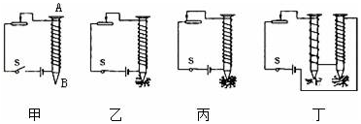
（1）实验是通过观察电磁铁 来知道电磁铁磁性的强弱；像这样，用易观测的物理现象或物理量来认识或显示不易观测的物理现象或物理量是物理学常用的一种研究方法，这一方法叫做 。
（2）当开关闭合后，甲图中N极在磁体 （选填“A”或“B”）端；若让B铁钉再多吸一些大头针，滑动变阻器的滑片应向 端移动。（选填“左”或“右”）
（3）比较 两图可知：匝数相同时，电流越大，磁性越强；
（4）由图丁可知：当电流一定时， ，磁性越强。

单元测试题参考答案

- 选择题
题号 | 1 | 2 | 3 | 4 | 5 | 6 | 7 | 8 | 9 | 10
答案 | D | C | D | C | A | A | D | D | B | A
- 填空题
- 负
- 磁体；北极；
- 发动机；不是；变化；
- S; 亮；
- 磁体；磁场对电流的作用；导体受力的方向与电流的方向有关
- 作图题
- 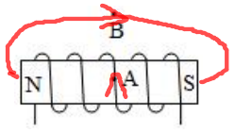
- 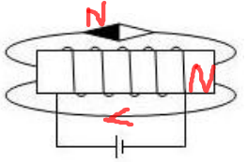
- 实验题
- （1）力的作用；电动机；
（2）1与2（或3与4）；
- 灵敏电流计；
19.（1）顺时针；
（2）越大；
（3）①电磁铁的磁性强弱可能与线圈内的铁芯大小有关﹔
②保证两次电路中的线圈匝数和电流相同，让两次插入的铁芯的大小不同，看吸引的铁钉数目的多少，如果两次吸引的数目不同，则说明磁性的强弱与铁芯的大小有关;如果两次吸引的数目相同，则说明磁性的强弱与铁芯的大小无关。
20.（1）吸引大头针的数量；转化法；
（2）A; 左；
（3）乙、丙
- 线圈匝数越多；

